Инструкция по работе с программой «Обработка файлов Excel»


ПОДГОТОВКА К ЗАПУСКУ

Перед запуском программы необходимо в той же папке, где и сама программа, создать папку «files» и в неё переместить все рабочие файлы для обработки.
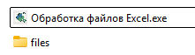
Папка files:
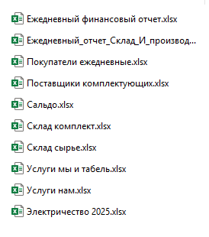

СТАРТОВЫЙ ЗАПУСК

Запуск программы происходит через приложение:

После запуска необходимо ввести дату (название листа с датой):
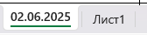
*при некорректном вводе программа выдаст ошибку и снова перейдет в окно ввода даты:
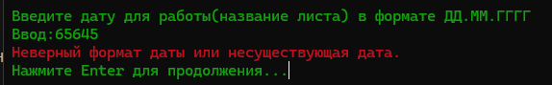
После корректного ввода откроется меню выбора для работы с файлами (на случай, если не нужно будет запускать обработку данных по всем файлам сразу)
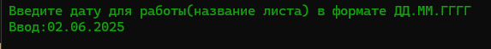

ВЫБОР ЗАПУСКАЕМЫХ ФАЙЛОВ

В меню отображаются все возможные файлы для работы:
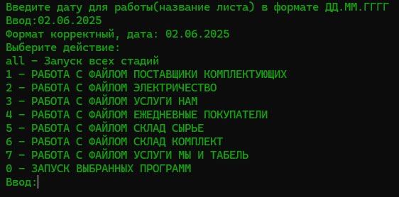

Выбор нужных файлов происходит через ввод значения в консоль:
- От 1 до 7 – выбор конкретного файла
- 0 – Запуск выбранных файлов
- При вводе «all» в нижнем регистре, английской раскладкой – выполняется запуск всех файлов по очереди (вне зависимости от выбора 1-7)
При вводе некорректного варианта, вылезает предупреждение, после чего снова предлагается выбор:
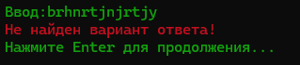

Выбор конкретных программ
При вводе числа, которое соответствует одному из файлов, выводится сообщение:
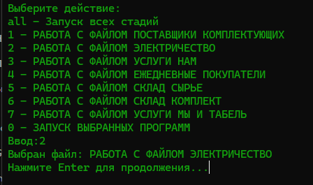

При дальнейшем нажатии на Enter появляется информация о выбранных файлах:
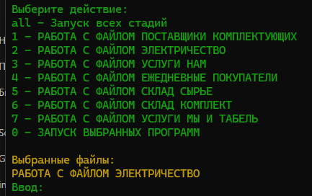

При вводе новых чисел информация о файлах обновляется:
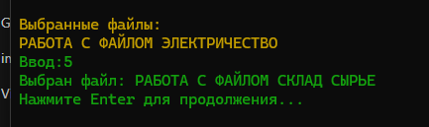
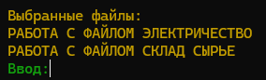
После выбора файлов требуется ввести «0» для запуска:
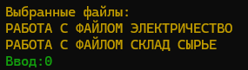
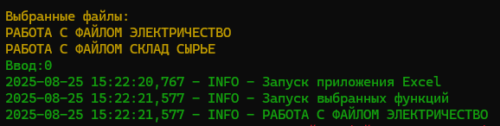
После выполнения программы можно закрыть консоль
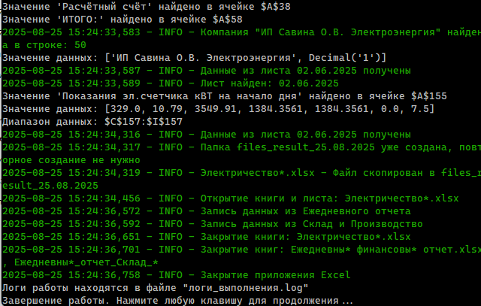

Запуск всех файлов

Запуск всех файлов происходит либо при выборе от 1 до 7 поочередно, либо при вводе команды «all»:
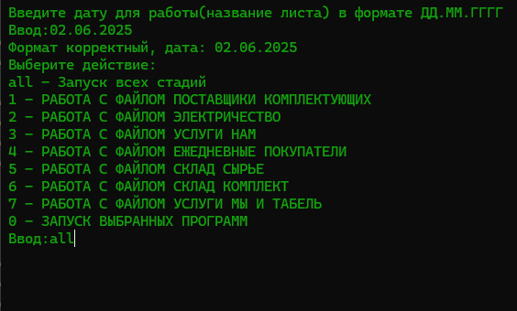

Процесс запуска:

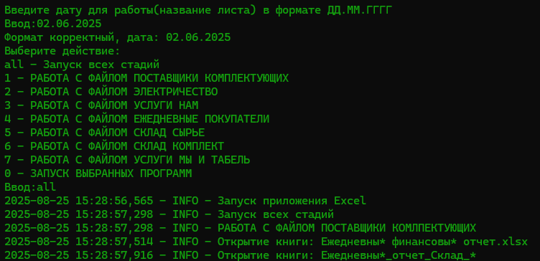

РЕЗУЛЬТАТ И ЛОГИ

В результате выполнения программы будет создана папка «files_result_*дата*»
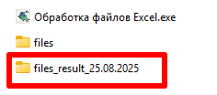
*создается в той же папке, где и запускается программа, если программа запускается с рабочего стола, то папка будет на рабочем столе.

Также после выполнения программы будет создан файл «логи_выполнения.log», в котором описаны все действия программы.
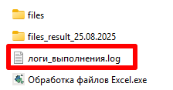

*Примерный вид логов:
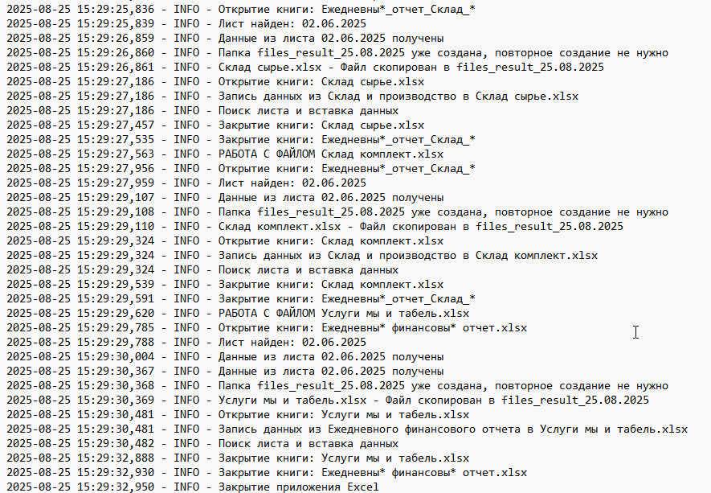

При возникновении различных ошибок они будут записаны именно там:
Логи со статусом «INFO» просто передают информацию
Статус «ERROR» - ошибка в работе
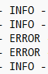

Повторный запуск
При повторном запуске на следующий день или в какое-либо другое время, необходимо снова перекинуть все файлы в папку «files».

УСЛОВИЯ РАБОТЫ ПРОГРАММЫ
Важные моменты, без которых программа не отработает корректно
*по запросу можно поменять параметры.
*все ограничения в поиске были добавлены для ускорения работы программы

Названия листов с датами должны быть в формате ДД.ММ.ГГ, иначе программа не найдет их. 02.06.2025
02/06/2025 – некорректно

- Запись данных из Ежедневного отчета склад и производство в Поставщики комплектующих

Поиск данных идет по ключевым словам в файле Склад и производство:
Столбец: «А»
Старт: «Материалы»
Стоп: «ИТОГО»
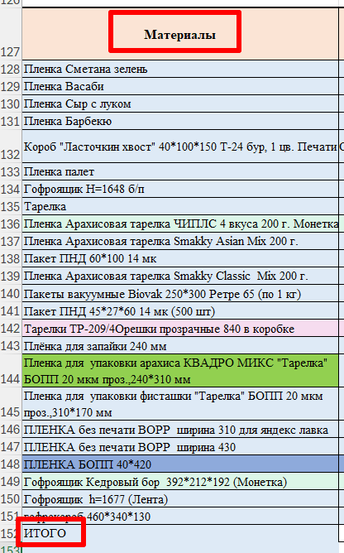
Если поменять названия этих параметров, программа не найдет данные

Названия поставщиков должны быть равны их названию в листах «Поставщики комплектующих»
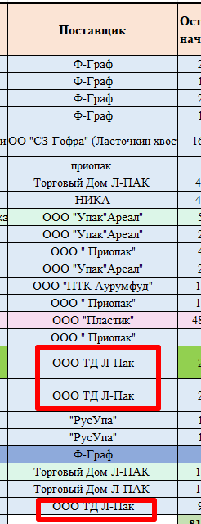
Иначе программа не найдет лист для записи данных.
Можно менять названия как угодно главное, чтобы в названии листов «Поставщики комплектующих» стояло тоже самое

В файле поставщики комплектующих идет поиск в первые 200 строк по столбцу E
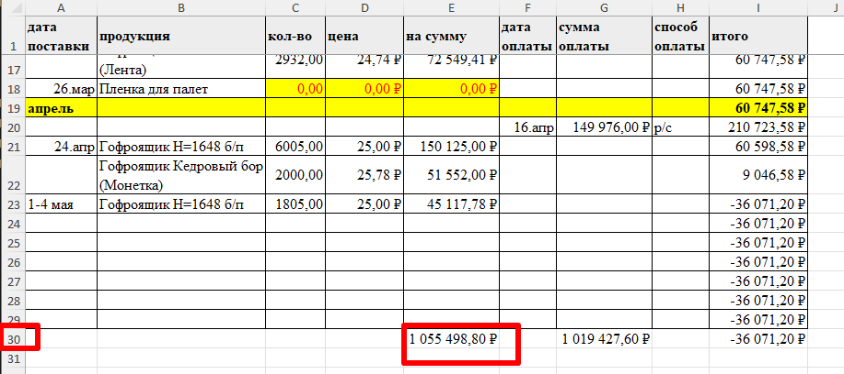
То есть, если в файле будет данных больше, чем 200 строк, программа не найдет данные. Также поиск по столбцу E нужен для поиска последней записи, чтобы не ломать структуру.

В дальнейших файлах примерно такой же принцип.

- Из Ежедневный финансовый отчет и производство в Поставщики комплектующих

Поиск в файле идет по ключевым словам
Столбец: «А»
Старт: 'Расчётный счёт'
Стоп: 'ИТОГО:'
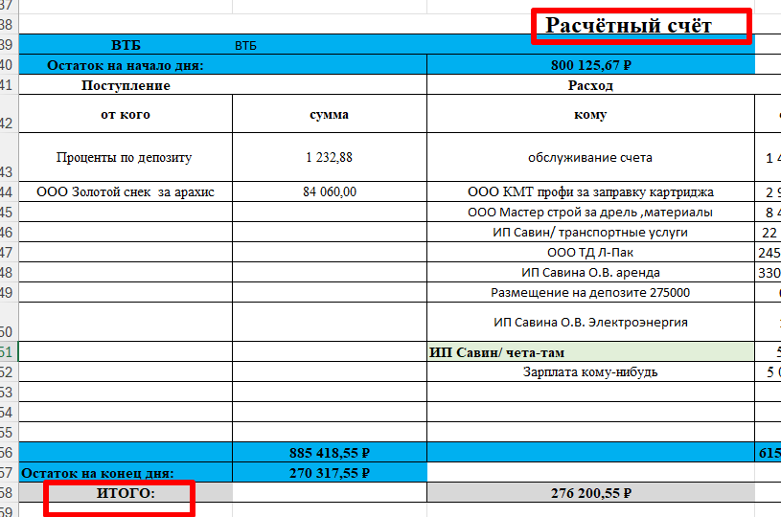
Имена поставщиков должны быть равны их именам в файле Поставщики комплектующих
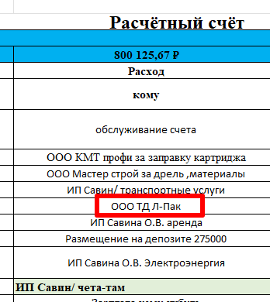
- Запись в Электричество
Поиск в файлах идет по ключевым словам
Ежедневный финансовый отчет
Столбец: «А»
Старт: 'Расчётный счёт'
Стоп: 'ИТОГО:'
Ключевая фраза: «ИП Савина О.В. Электроэнергия»
Склад и производство
Столбец: «А»
Старт: «Показания эл.счетчика кВТ на начало дня»
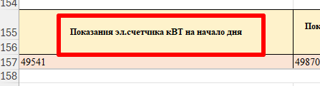
В файле Электричество место для записи ищет в первых 600 строчек.
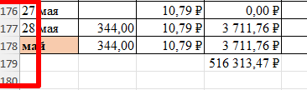

Электричество из Ежедневного финансового перемещает только при наличии:
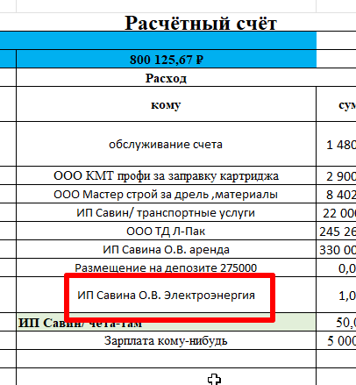

- Запись в Услуги нам

Ежедневный финансовый отчет

Первый поиск
Столбец: «А»
Старт: 'Расчётный счёт'
Стоп: 'ИТОГО:'

Второй поиск
Столбец: «А»
Старт: Услуги оказывают нам'
Стоп: 'ИТОГО:'
Записывает данные, если название из ЕФО Услуги нам есть в листе файла Услуги нам, или хотя бы в него входит
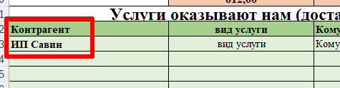
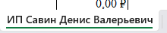
Такой формат запишет, т.к. «ИП Савин» есть в названии «ИП Савин Денис Валерьевич»

*В расчетном счете должен стоять знак «/» чтобы найти запись.
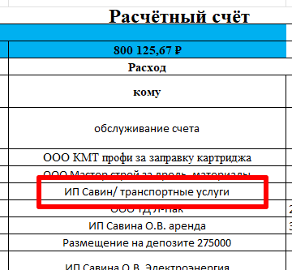

- Запись в Покупатели ежедневные

В ЕФО Расчетный счёт ищет:
«АО "АЛЬФА-БАНК" факторинг»
Записывается в Покупатели Ежедневные - ЭЛЕМЕНТ-ТРЕЙД
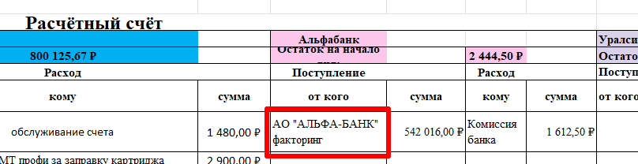

А также по ключевым словам
Старт = 'Реализация по безналичному расчёту'
Стоп = 'ИТОГО:'

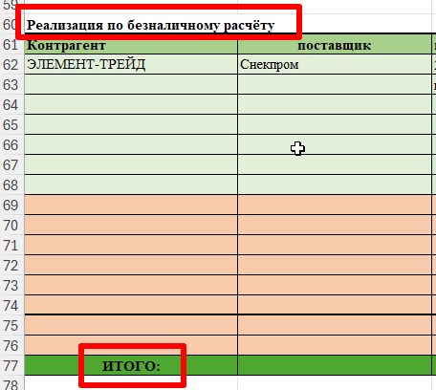

- Склад сырьевых компонентов

Столбец: «А»
Старт: «СКЛАД СЫРЬЕВЫХ КОМПОНЕНТОВ»
Стоп: «Остаток по складу в деньгах»
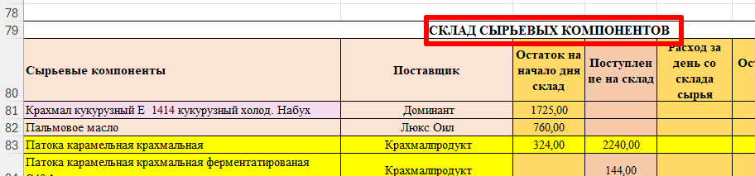
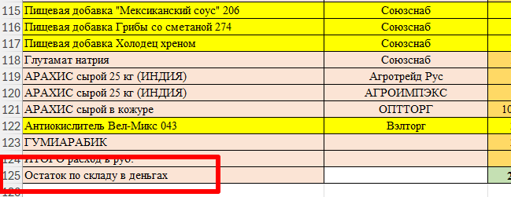

- Склад комплект
Столбец: «А»
Старт: «Материалы»
Стоп: «ИТОГО»
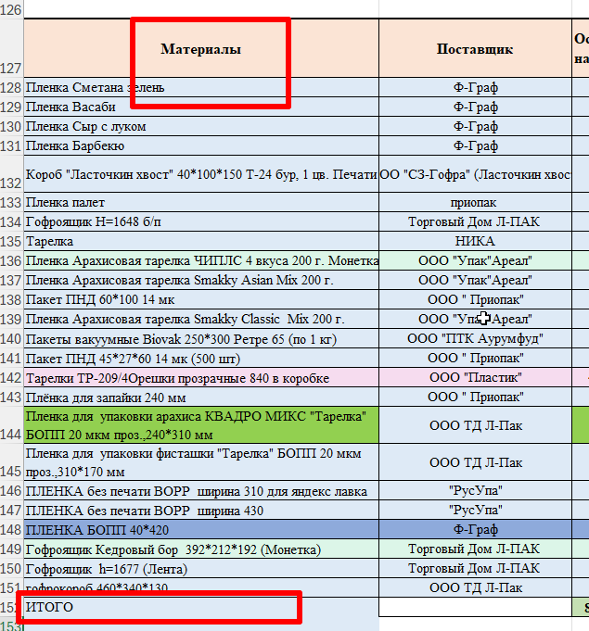

- Запись в Услуги мы и табель
Первые данные
Столбец: «А»
Старт: «Касса»
Стоп: «Остаток на конец дня»
Вторые данные
Столбец: «А»
Старт: «Расчетный счет»
Стоп: «ИТОГО»

Запись в лист «Табель начисления ЗП»

ФИНАЛЬНЫЕ МОМЕНТЫ

Возможные проблемы с работой программы могут быть связаны только с названием листов, поставщиков и ключевых данных описанных в «УСЛОВИЯ РАБОТЫ ПРОГРАММЫ».
(ну и само собой, если Excel в целом не установлен на ПК)

*При принудительном закрытии окна консоли во время выполнения программы Excel может не закрыться и висеть в фоновых процессах компьютера, забирая ресурсы системы. Для преждевременного выхода используйте сочетание клавиш Ctrl + C.
Только для операционной системы Windows.


